1决策树与迭代决策树(GBDT)

1.1 决策树的模型（分类与回归）
一种if-then规则的集合，由节点和有向边组成，内部节点表示特征属性，叶子节点表类别。根据属性分类将整个特征空间划分，从而区别出不同分类样本。性能良好的选择标准是一个与训练数据差别较小（决策效果好）且有很好泛化能力（误差小）。算法步骤：特征选择；决策树生成；决策树剪枝。

1.2 决策树的基本知识

1.2.1 熵(entropy)
信息论和概率统计中，熵是表示随机变量不确定性的度量。只依赖X的分布，和其取值无关。
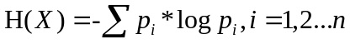 (1.1)
条件熵：X给定x_{i}条件下y的条件概率分布熵对X的数学期望。
(1.2)

1.2.2 信息增益(information gain)
得知特征X的信息而使得类y得信息不确定性减少的程度。信息增益大的特征具有更强得分类能力。
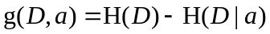, 训练集D, 特征a (1.3)

1.2.3 信息增益比(information gain ratio)
特征a值得熵 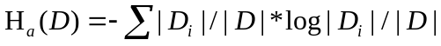 (1.4)
信息增益比 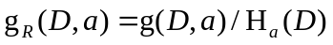 (1.5)

1.2.4 基尼指数(gini index)
基尼指数越大，不确定性越大。
含k个类概率分布的基尼指数为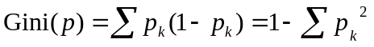 (1.6)
二分类概率分布的基尼指数为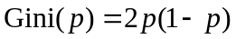 (1.7)
给定集合的基尼指数为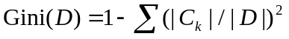,C_{k}属第k类样本子集 (1.8)
给定特征a的基尼指数为 (1.9)
其中，D₁和D₂是根据特征a是否可取到某值分割而成。

1.3 ID3、C4.5&CART
不同决策树学习算法是根据特征选择的不同依据，对特征进行贪婪选择。
ID3是应用信息增益准则选择特征，递归构建决策树，不足是经常选择取值较多的特征。
C4.5是根据信息增益比选择特征，校正ID3的问题。
CART是分类回归树，用作分类树时用基尼指数最小化选择特征，递归生成二叉树，用作回归树时用平方误差最小化选择特征。
决策树剪枝是为了简化模型的复杂度，防止决策树的过拟合问题。

1.4 Random Forest
集成学习+决策树的分类模型，优点每棵树尽最大程度生长，无剪枝过程。
随机选择样本(bootstrap sample)和随机选择特征进行训练。优点不易陷入过拟合，很好的抗噪能力（如对缺失值不敏感）。

1.5 GBDT(算法中的战斗机，机器学习中的屠龙刀)
迭代决策树GBDT(Gradient Boosting Decision Tree), MART(Multiple Additive Regression Tree), GBRT(Gradient Boosting Regression Tree), 集成学习的决策树模型，适用于多场景，准确率高。
核心是每棵树学的是之前所有树结论和的残差，预测前与后之差。
李航《统计学习方法》中，(GBDT)提升树实际采用加法模型（即基函数的线性组合）与前向分布算法。以决策树为基函数的方法称为提升树（二叉分类树/二叉回归树）。
不同问题的提升树，区别在于损失函数的不同，包括平方误差损失函数的回归问题，指数损失函数的分类问题。
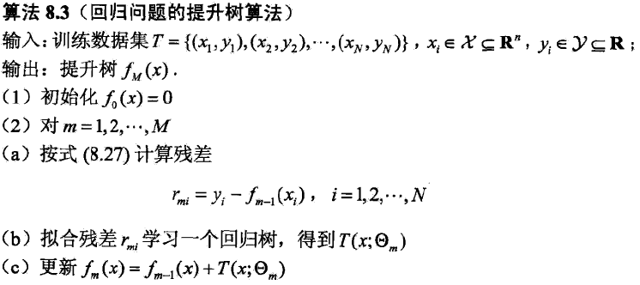
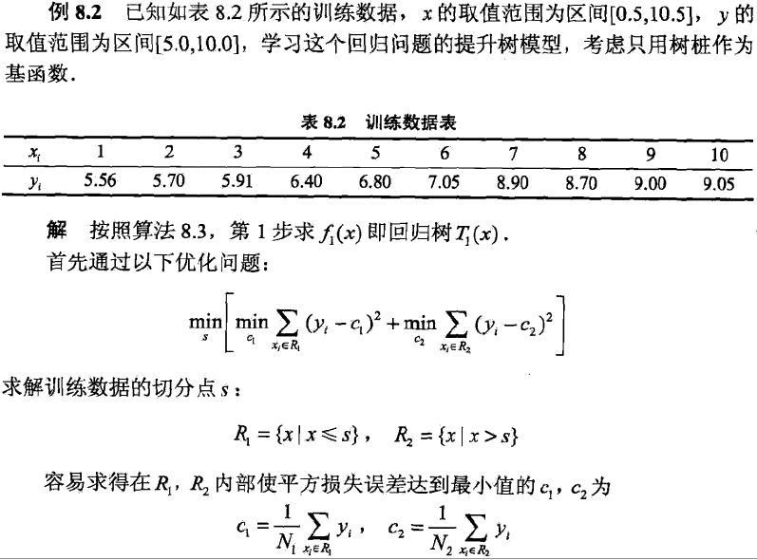
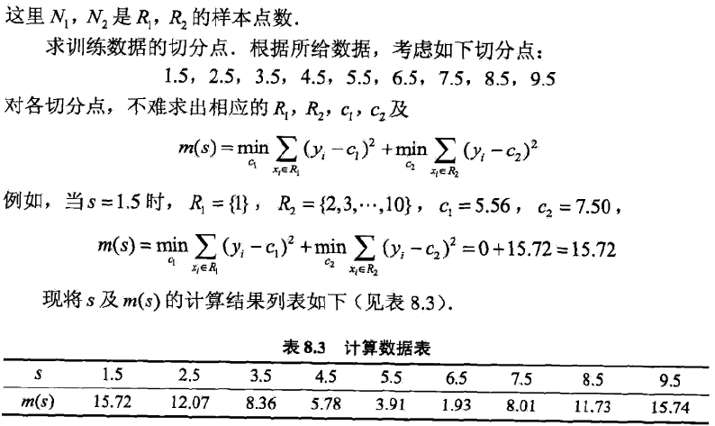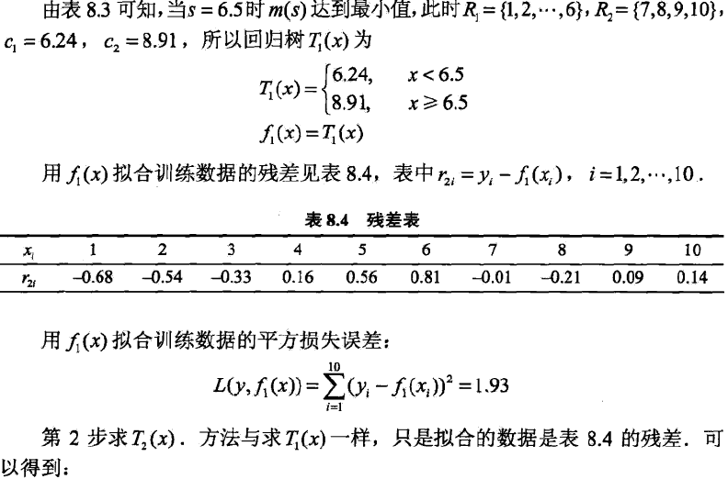
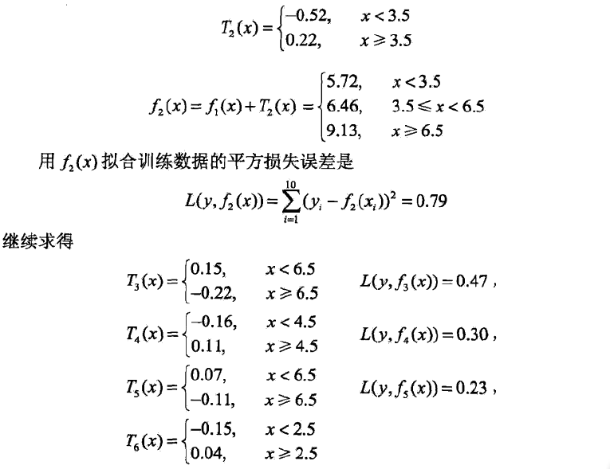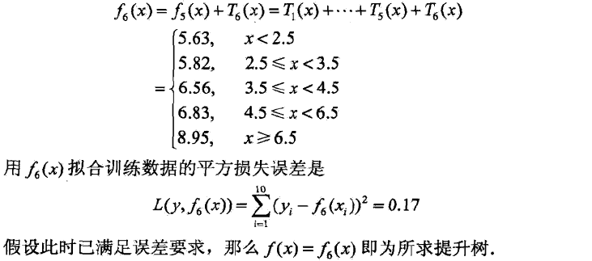

1.6 参考内容
[1] [Machine Learning & Algorithm] 决策树与迭代决策树(GBDT), http://www.cnblogs.com/maybe2030/p/4734645.html.
[2]

